TESTUA IRAKURRI AURRETIK
Presentación del texto: ¿por qué lo leemos? ¿Dónde lo colocamos?
¿Dónde se publicó? ¿podemos saber cuándo y por qué?
Después de leer el título, ¿podemos imaginar de qué trata? ¿El subtítulo aclara algo más?
¿Qué sabemos acerca del tema? Haced vuestras aportaciones personales…

Ahora leeremos el texto y ...
IRAKURTZEN DUZUN BITARTEAN
Subraya las palabras desconocidas e intenta dar una definición de las mismas.
Localiza en el texto palabras específicas o tecnicismos. Presta especial atención a las palabras subrayadas: ¿crees que significan lo mismo en matemáticas que en la vida cotidiana?
Intenta dar una definición de todas ellas.
En el texto aparecen varios extranjerismos. Localízalos y explica su significado. ¿En cuál de los casos crees que podría estar justificado su uso?

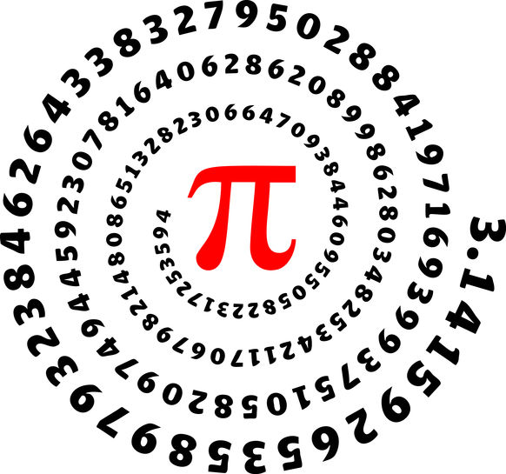

Día del número PI
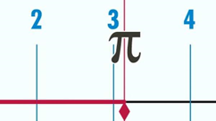
Curiosidades sobre una de las constantes matemáticas más importantes
20 MINUTOS.ES 14.03.2019 - 09:04H
· El 14 de marzo de celebra el día internacional del número Pi.
· Se cree que su origen se remonta al año 2000 a.C.

El 14 de marzo se celebra el día internacional del número Pi. Un día en el que los fanáticos de las matemáticas, la física y la geometría pueden celebrar por todo lo grande y en el que las redes sociales no han parado de compartir, bajo el hashtag #piday, su pequeño homenaje. Esta afamada cifra es considerada como una de las constantes más importantes dentro de las diferentes ciencias matemáticas y físicas por su relación con la longitud y diámetro de una esfera. Al ser un número irracional posee infinitos decimales, pero su valor aproximado es el de 3,14.
La cifra π ha recibido infinidad de estudios por parte de matemáticos de todo el mundo y ha ido evolucionando en sus diversas aproximaciones decimales para acercarse al número exacto, ya que no se puede plasmar como una partición simple. Se cree que ya por el año 2000 antes de Cristo los babilonios se aproximaron a la idea de que la circunferencia de un círculo mide en torno a tres veces más que el diámetro. La elección del símbolo π para referirse a este guarismo proviene de la palabra griega "περιφέρεια" (periferia) y "περίμετρον" (perímetro), pero no fue usada por primera vez hasta el 1700 por el matemático galés William Jones al usarlo para la navegación de sus barcos. Años más tarde el también matemático Leonhard Euler popularizó el término gracias a su obra “Introducción al cálculo infinitesimal” . El físico estadounidense Larry Shawn decidió en 1988 conmemorar este día por el valor de Pi, ya que coincide con la misma fecha en formato americano (3/14) y con la expresión en inglés “pie”(pastel), con pronunciación similar a Pi. De ahí que muchos aficionados celebren este día comiendo pasteles. El uso de este número irracional asociado a las esferas sirve para calcular el área de un círculo, su perímetro o el volumen de un cilindro. Por eso puede ser aplicado a la fabricación de neumáticos, galletas, relojes, vasos, botellas e infinidad de objetos. Dentro de la trigonometría o la topografía, además de la estadística, se puede disponer de este número en multitud de fórmulas y cálculos matemáticos para diferentes averiguaciones. También es habitual su utilización en astronomía por parte de la Nasa. Sirve para calcular la cantidad de hidrógeno que es necesaria en las misiones o las extensiones de territorio de los diferentes planetas.
Para saber más sobre el número Pi, sigue el link que encontrarás en este enlace.
https://www.20minutos.es/noticia/3587299/0/origen-numero-pi-usos/#xtor=AD-15&xts=467263
TESTUA IRAKURRI OSTEAN
¿Quiénes fueron los primeros en acercarse al concepto del número Pi? ¿Cuándo ocurrió?
¿Cuándo se conmemora el Día del Número Pi? ¿Cúal es el motivo de la elección de ese día?
Algunos lo celebran comiendo pasteles porque….
¿Por qué se eligió el símbolo para referirse a ese guarismo?
Relaciona los descubrimientos o las aportaciones sobre el número Pi que aparecen a continuación con cada colectivo o con las personas que los propusieron:

En ___________ decidió conmemorar la fecha.
En ___________ utilizó la expresión para la navegación de sus barcos.

En ___________ popularizó el término en uno de sus libros.

En la NASA lo utilizan para________________________________________
¿Con qué rama del saber podemos relacionar la importancia del número Pi?
Según tu opinión, ¿en alguna actividad concreta o en alguna industria será más útil que en otra?
Localiza dos objetos circulares y comprueba que el cálculo propuesto es correcto.
El número Pi coge su nombre de una letra del alfabeto griego. Busca en internet el nombre del resto de las letras. ¿Alguna otra letra de ese alfabeto se utiliza en lenguaje matemático para indicar este tipo de conceptos?

